**ĐẠI HỌC PHENIKAA**

**TRƯỜNG CÔNG NGHỆ THÔNG TIN PHENIKAA**

-----***-----

BÀI TẬP LỚN**: KỸ THUẬT PHẦN MỀM**

***ĐỀ TÀI: “ỨNG DỤNG QUẢN LÝ NHÀ HÀNG”***

Giảng viên hướng dẫn: **Vũ Quang Dũng**

Nhóm thực hiện: **Nhóm 05**

Lớp:[**Kỹ thuật phần mềm-1-3-24(COUR01)**](https://canvas.phenikaa-uni.edu.vn/courses/17245)

Hà Nội, 2025

**ĐẠI HỌC PHENIKAA**

**TRƯỜNG CÔNG NGHỆ THÔNG TIN PHENIKAA**

-----***-----

BÀI TẬP LỚN**: KỸ THUẬT PHẦN MỀM**

***ĐỀ TÀI: “ỨNG DỤNG QUẢN LÝ NHÀ HÀNG”***

Giảng viên hướng dẫn: **Vũ Quang Dũng**

Nhóm thực hiện: **Nhóm 05**

Thành viên:

Nguyễn Anh Quân - 23010375

Nguyễn Trọng Tuấn - 23010690

Nguyễn Anh Tuấn - 23010217

Lớp:[**Kỹ thuật phần mềm-1-3-24(COUR01)**](https://canvas.phenikaa-uni.edu.vn/courses/17245)

Github:

***Bảng phân công công việc***

|  |  |  |  |
| --- | --- | --- | --- |
| STT | Họ tên | Mã sinh viên | Công việc |
| 1 | Nguyễn Anh Quân | 23010375 | * Thiết kế chức năng đặt bàn, thanh toán đặt cọc. * Tổng hợp báo cáo. |
| 2 | Nguyễn Trọng Tuấn | 23010690 | * Thiết kế giao diện lên món, báo cáo và cài đặt. * Vẽ sơ đồ. |
| 3 | Nguyễn Anh Tuấn | 23010217 | * Thiết kế giao diện đăng nhập. * Vẽ sơ đồ. |

**Lời mở đầu**

Phần mềm quản lý nhà hàng là một sản phẩm được thiết kế nhằm hỗ trợ công tác quản lý và điều hành hoạt động phục vụ trong các nhà hàng một cách hiệu quả và khoa học. Dự án này hướng đến việc cải thiện hiệu suất làm việc của nhân viên, nâng cao trải nghiệm khách hàng, đồng thời giảm thiểu thời gian và sai sót trong quá trình quản lý thủ công.

Mục tiêu cốt lõi của dự án là xây dựng một phần mềm quản lý nhà hàng hiện đại, đáp ứng đầy đủ các nhu cầu vận hành thực tế như quản lý đặt bàn, ghi nhận món ăn, xử lý thanh toán, và thống kê doanh thu. Phần mềm sẽ tích hợp các chức năng cần thiết như đặt bàn theo thời gian thực, quản lý tiền đặt cọc, lên món cho khách, quản lý thông tin đơn hàng và cung cấp báo cáo doanh thu chi tiết. Bên cạnh đó, các tính năng bảo mật và phân quyền người dùng sẽ đảm bảo an toàn trong việc truy cập và thao tác hệ thống.

Với giao diện thân thiện, dễ sử dụng cùng các công cụ hỗ trợ mạnh mẽ, phần mềm không chỉ giúp tối ưu hóa quy trình vận hành của nhà hàng mà còn góp phần nâng cao chất lượng dịch vụ và sự hài lòng của khách hàng.

**GIỚI THIỆU VỀ ĐỀ TÀI**

Nhiều nhà hàng hiện nay thường gặp khó khăn trong việc quản lý về việc đặt bàn, lên món cho khách hàng, hóa đơn. Việc quản lý thủ công rất mất thời gian, dễ nhầm lẫn dẫn đến những sai sót, gây ảnh hưởng đến trải nghiệm của khách hàng và hiệu quả kinh doanh của một nhà hàng.

Đặc biệt, vào giờ cao điểm, khi lượng khách tăng cao, nhân viên dễ bị quá tải, dẫn đến tình trạng phục vụ chậm, gọi nhầm món, hoặc sai sót trong tính tiền. Bên cạnh đó, các chủ nhà hàng gặp trở ngại trong việc theo dõi doanh thu, hiệu suất làm việc của nhân viên. Việc thiếu một hệ thống quản lý tập trung khiến khó tổng hợp báo cáo, và không thể đưa ra quyết định nhanh chóng, kịp thời để giải quyết.

Trước thực trạng đó, nhóm chúng em đề xuất xây dựng một “Ứng dụng quản lý nhà hàng”với các chức năng chính bao gồm: quản lý đặt bàn (hỗ trợ cả đặt trước và theo thời gian thực), quản lý tiền đặt cọc, quản lý quá trình gọi món cho khách và thống kê doanh thu. Các chức năng này được tích hợp nhằm hỗ trợ nhà hàng vận hành hiệu quả, tiết kiệm thời gian, hạn chế sai sót và nâng cao chất lượng phục vụ khách hàng. Ứng dụng này giúp quản lý quy trình vận hành, giảm thiểu sai sót, tăng tốc độ phục vụ, tiết kiệm thời gian và chi phí quản lý. Đồng thời, thông tin được đồng bộ hóa giữa các bộ phận, giúp cải thiện trải nghiệm khách hàng.

**MỤC LỤC**

Lời mở đầu…...………………………………………………………………………...4

Giới thiệu về đề ti……………………………………………………….……………...5

Phần I: Phân tích yêu cầu………………………………………………………………8

1.1. Đặt vấn đề bài toán…………………………………………………...……………8

1.2. Tác nhân, người dùng…………………………………………….……………..….8

Phần II: Phân tích chức năng chi tiết ……………………………………..……………..8

2.1. Chức năng của quản lý……………………………………………......……………8

2.2. Chức năng của nhân viên.…………………………………………………………..9

Phần III: Đặc tả và thiết kế……………………………………………..…….………..10

3.1. Usecase và mô tả……………………………………...……………………..……10

3.2. Flow………………………………………………………………………………11

3.2.1. Đăng nhập và đăng kí. …………………………………………………………11

3.2.2. Chọn bàn……………………………………………..…………………………12

3.2.3. Đặt bàn. ………………………………...………………………………………13

3.2.4. Chọn món…………………………………………………….…………………14

3.2.5. Báo cáo doanh thu………………………………………………………………15

3.2.6. Nhắn tin…………………………………………………………………………16

3.2.7. Chỉnh sửa món……………………………………………….…………………17

3.2.8. Chỉnh sửa thông báo……………………………………….……………………18

3.2.9. Quản lý tài khoản……………………………………………..…………………19

3.2.10. Quản lý Help Center. …………………………………………….……………20

Phần IV: UI flow………………………………………………………………….…...21

Phần V: Kết quả và đánh giá……………………………………………….……...…..21

Phần I: Phân tích yêu cầu.

1.1. Đặt vấn đề bài toán.

Trong quá trình vận hành, một nhà hàng không chỉ phải đáp ứng nhu cầu của khách hàng mà còn cần tối ưu hóa hệ thống quản lý để đảm bảo sự chính xác và hiệu quả. Tuy nhiên, nhiều nhà hàng hiện nay vẫn dựa vào phương pháp quản lý truyền thống, điều đó dẫn đến một loạt khó khan. Đặc biệt phải kể đến như:

* Sai sót trong quy trình đặt bàn và gọi món.
* Áp lực quản lý trong giờ cao điểm.
* Khó khăn trong theo dõi doanh thu và hiệu suất.

Những vấn đề trên cho thấy sự cần thiết của một hệ thống hỗ trợ quản lý toàn diện, giúp nhà hàng tối ưu quy trình vận hành, giảm thiểu sai sót và nâng cao hiệu quả kinh doanh.

1.2. Tác nhân và người dùng.

Hệ thống quản lý nhà hàng được thiết kế dành cho các đối tượng sử dụng sau:

* Quản lý nhà hàng: sử dụng hệ thống để theo dõi hoạt động kinh doanh, giám sát đặt bàn, gọi món, và xem báo cáo doanh thu.
* Nhân viên nhà hàng: sử dụng hệ thống để thực hiện các nghiệp vụ hằng ngày như phục vụ khách, ghi nhận gọi món, xác nhận thanh toán, và cập nhật trạng thái bàn.

Phần II: Phân tích chức năng chi tiết.

2.1. Quản lý nhà hàng.

* **Quản lý đặt bàn (đặt trước & theo thời gian thực):** Xem toàn bộ danh sách đặt bàn của khách hàng và điều phối việc sắp xếp bàn hợp lý để tối ưu việc sử dụng bàn và tránh trùng lịch.
* Xem danh sách bàn đã đặt và chưa đặt theo thời gian cụ thể.
* Chỉnh sửa hoặc hủy các yêu cầu đặt bàn.
* Gán bàn cụ thể cho khách theo sơ đồ khu vực.
* **Quản lý tiền đặt cọc:** Thiết lập và theo dõi các giao dịch đặt cọc bàn từ khách. Tránh tình trạng khách bom bàn, giảm thiểu rủi ro trong kinh doanh.
* Thiết lập mức tiền cọc cố định hoặc theo loại bàn/khung giờ.
* Xác nhận tình trạng thanh toán đặt cọc thành công.
* **Giám sát quá trình phục vụ và lên món:** Theo dõi tiến độ phục vụ từng bàn để đảm bảo quy trình vận hành.
* Xem món ăn đã gọi và trạng thái xử lý.
* Kiểm tra bàn nào đang chờ món quá lâu để điều phối nhân viên.
* **Thống kê và báo cáo doanh thu:** Xem các báo cáo tổng hợp về hoạt động của nhà hàng.
* Thống kê doanh thu.
* Xuất báo cáo dưới dạng biểu đồ.

2.2. Nhân viên nhà hàng.

* **Tiếp nhận và xử lý đặt bàn:** Sử dụng hệ thống để hỗ trợ khách đặt bàn trực tiếp hoặc từ xa.
* Tạo yêu cầu đặt bàn: nhập thông tin thời gian, số người, khu vực.
* Kiểm tra tình trạng bàn còn trống trong thời gian yêu cầu.
* Ghi chú yêu cầu đặc biệt của khách
* **Xác nhận tiền đặt cọc từ khách:** Tiếp nhận và xác nhận thanh toán tiền đặt cọc của khách hàng.
* Ghi nhận hình thức và số tiền khách đã thanh toán.
* Cập nhật trạng thái bàn là "Thanh toán thành công".
* **Ghi nhận và lên món:** Tạo đơn gọi món cho từng bàn và gửi đến bếp.
* Ghi nhận món ăn và số lượng theo yêu cầu khách.
* Gửi đơn trực tiếp đến bếp thông qua hệ thống.
* Theo dõi tình trạng món ăn: chờ – đang làm – hoàn thành.
* **Xác nhận thanh toán:** Thực hiện tạo hóa đơn và xử lý thanh toán khi được khách yêu cầu.
* Chọn phương thức thanh toán: tiền mặt, thẻ, chuyển khoản.
* Xác nhận hoàn tất thanh toán.
* **Cập nhật trạng thái bàn:** Sau khi phục vụ xong, nhân viên cập nhật tình trạng bàn để phục vụ khách tiếp theo.

Phần III: Đặc tả và thiết kế

3.1. Usecase và mô tả.

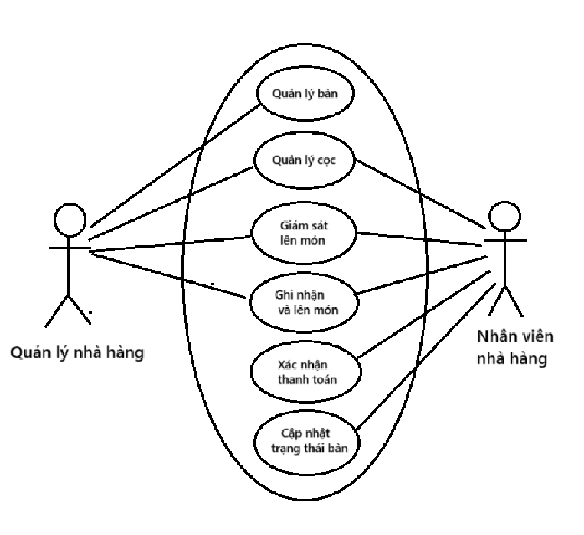

3.2. Flow

3.2.1. Đăng nhập và đăng kí.

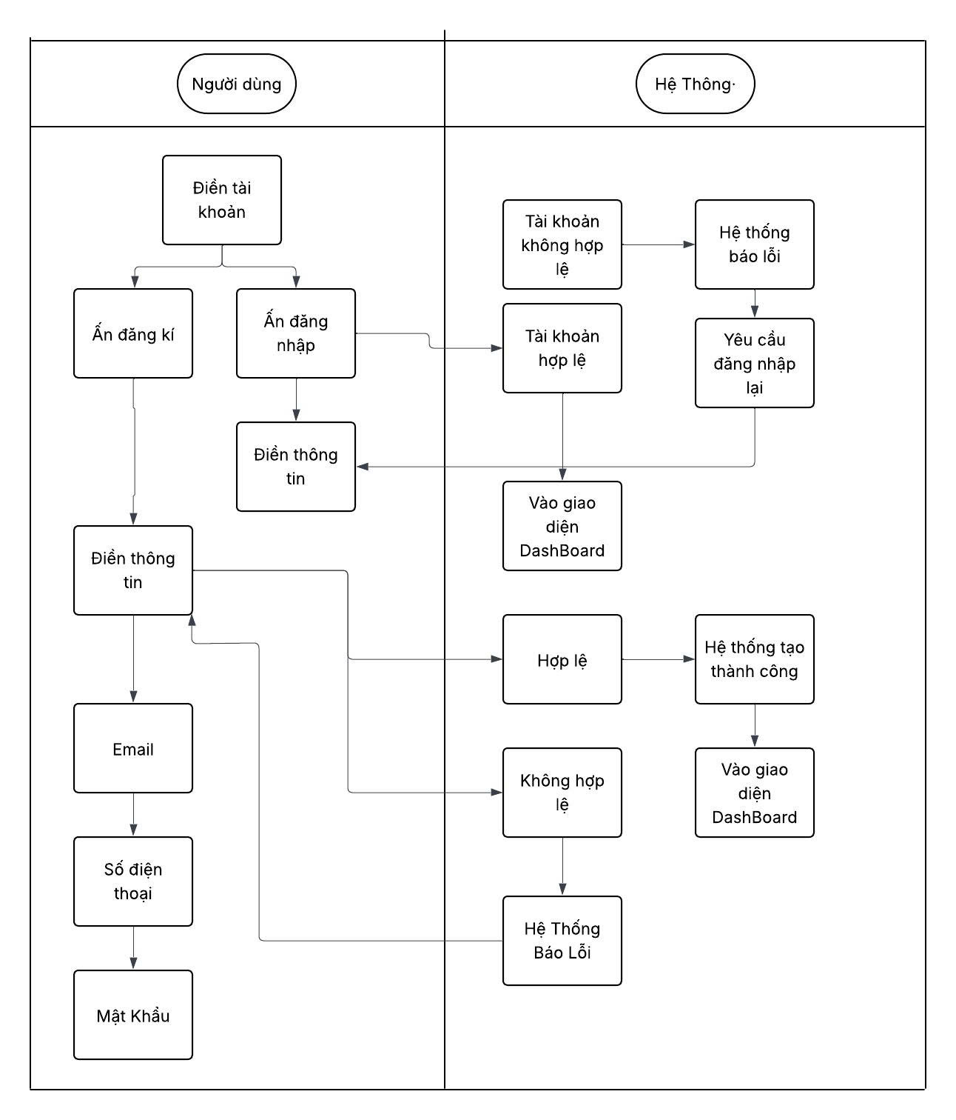

3.2.2. Chọn bàn.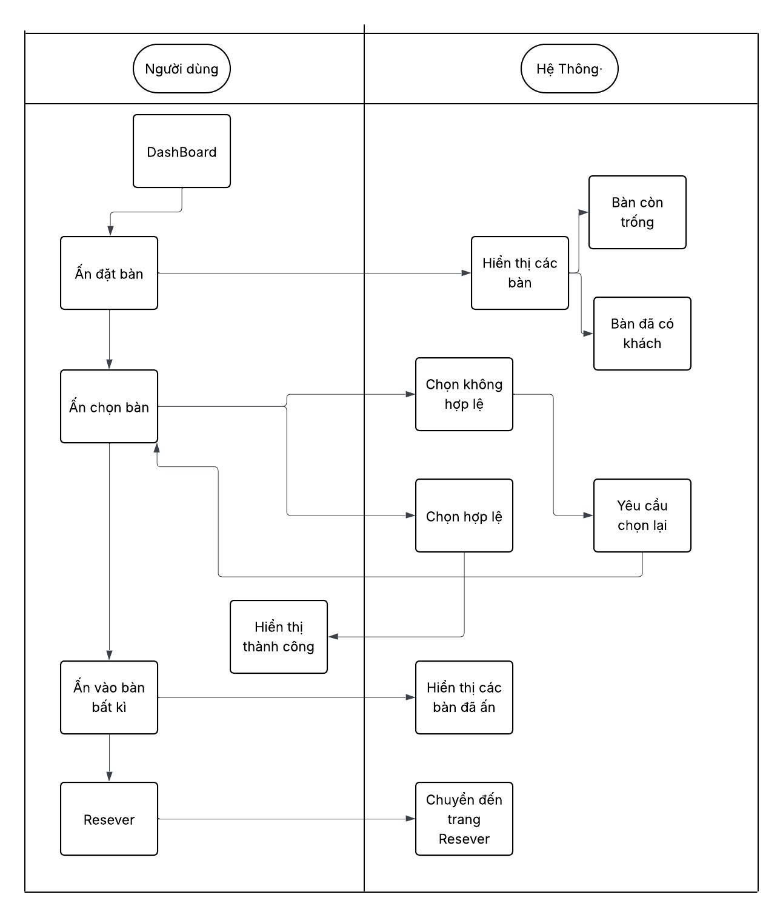

3.2.3. Đặt bàn. 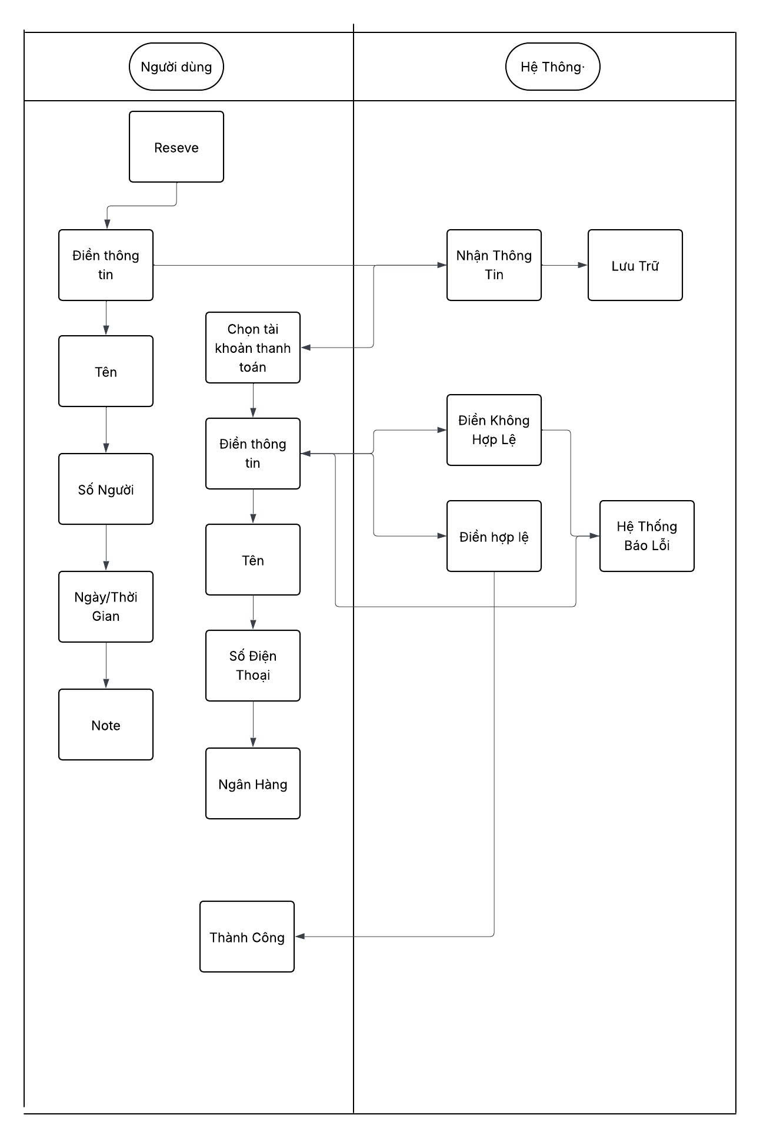3.2.4. Chọn món.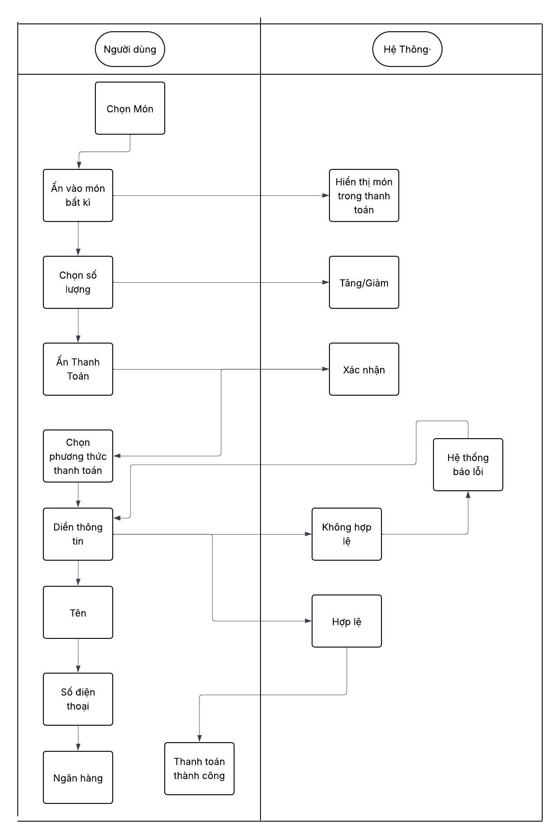

3.2.5. Báo cáo doanh thu.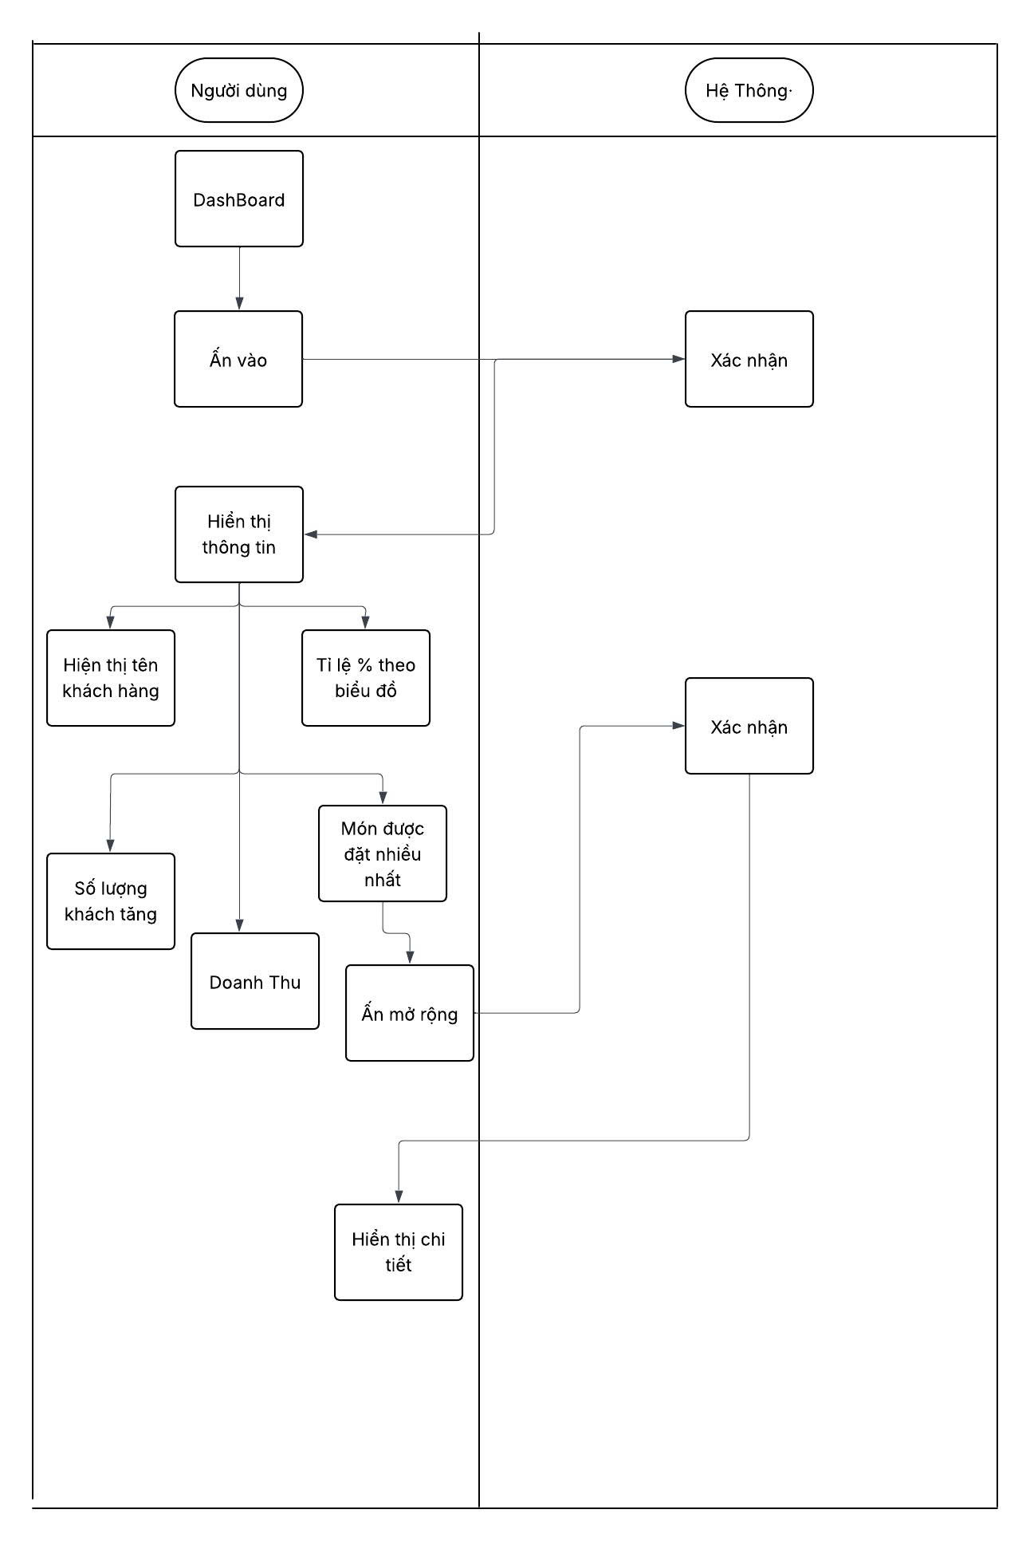

3.2.6. Nhắn tin.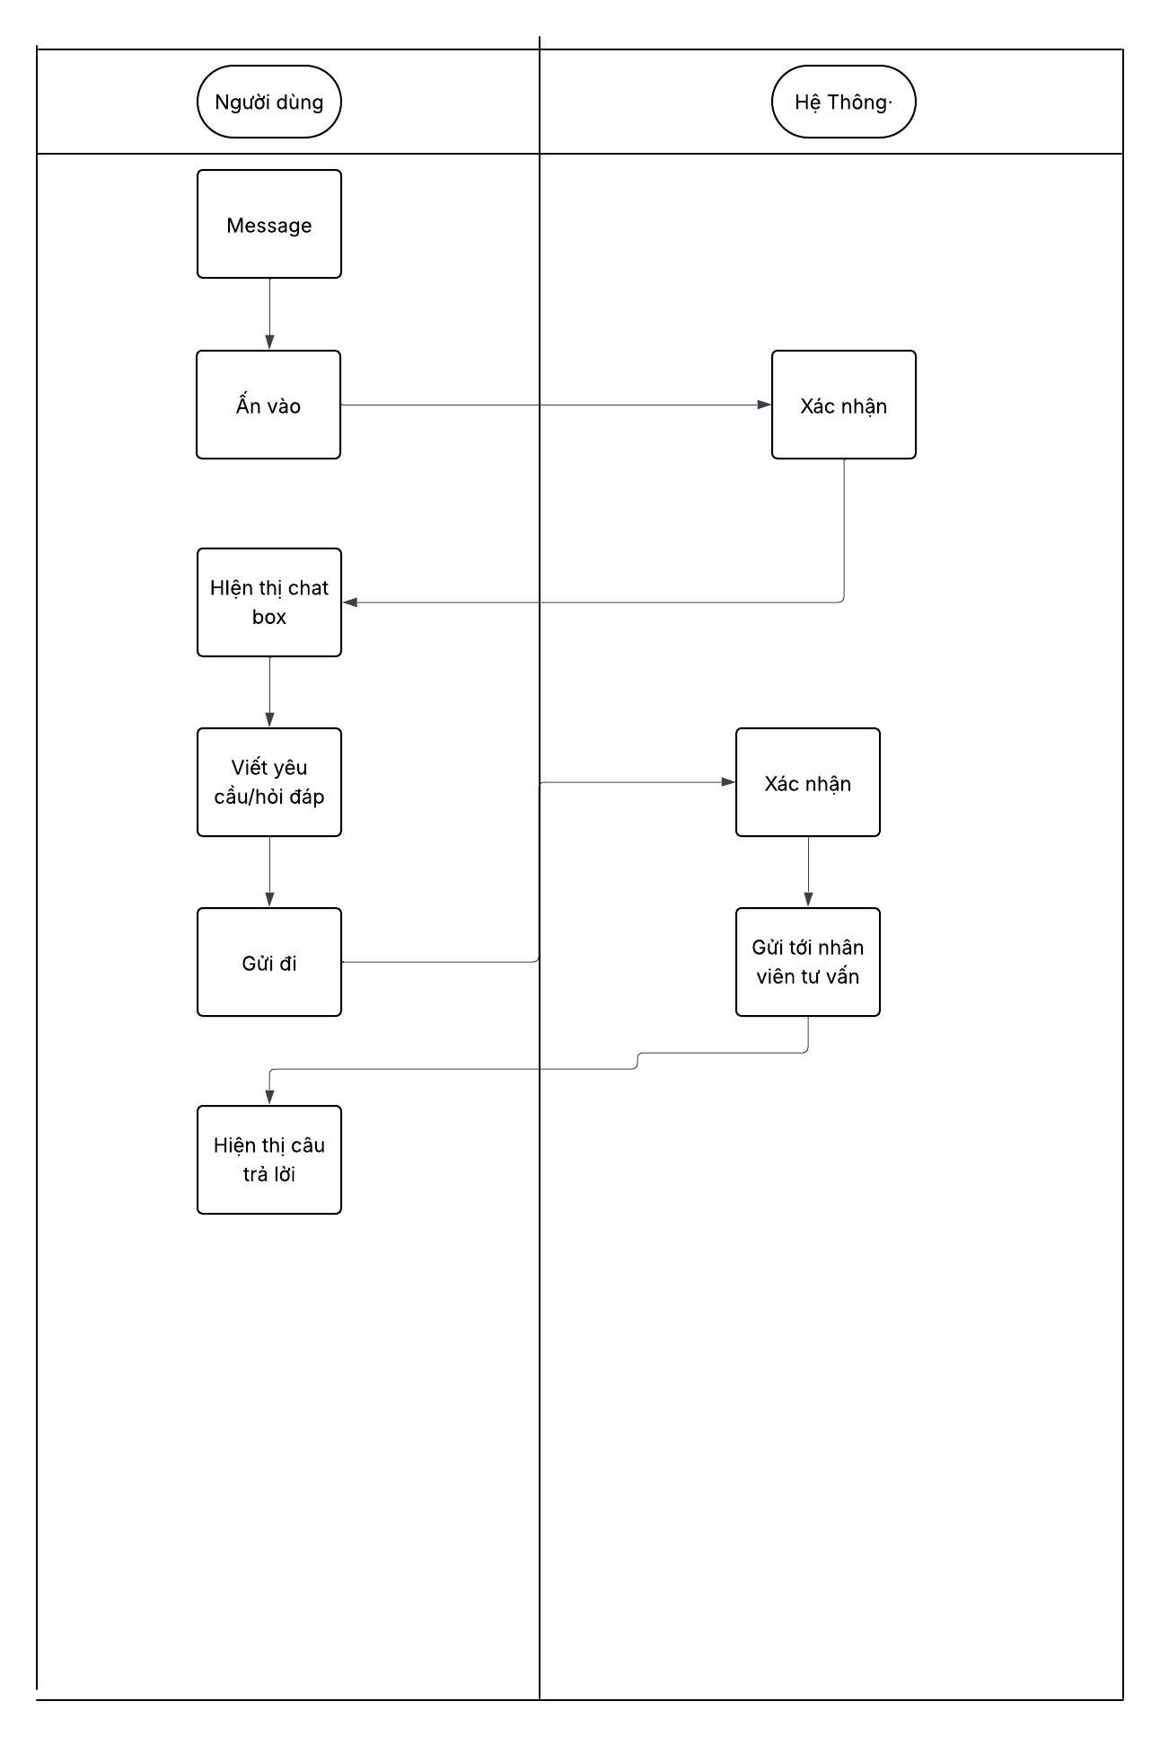

3.2.7. Chỉnh sửa món.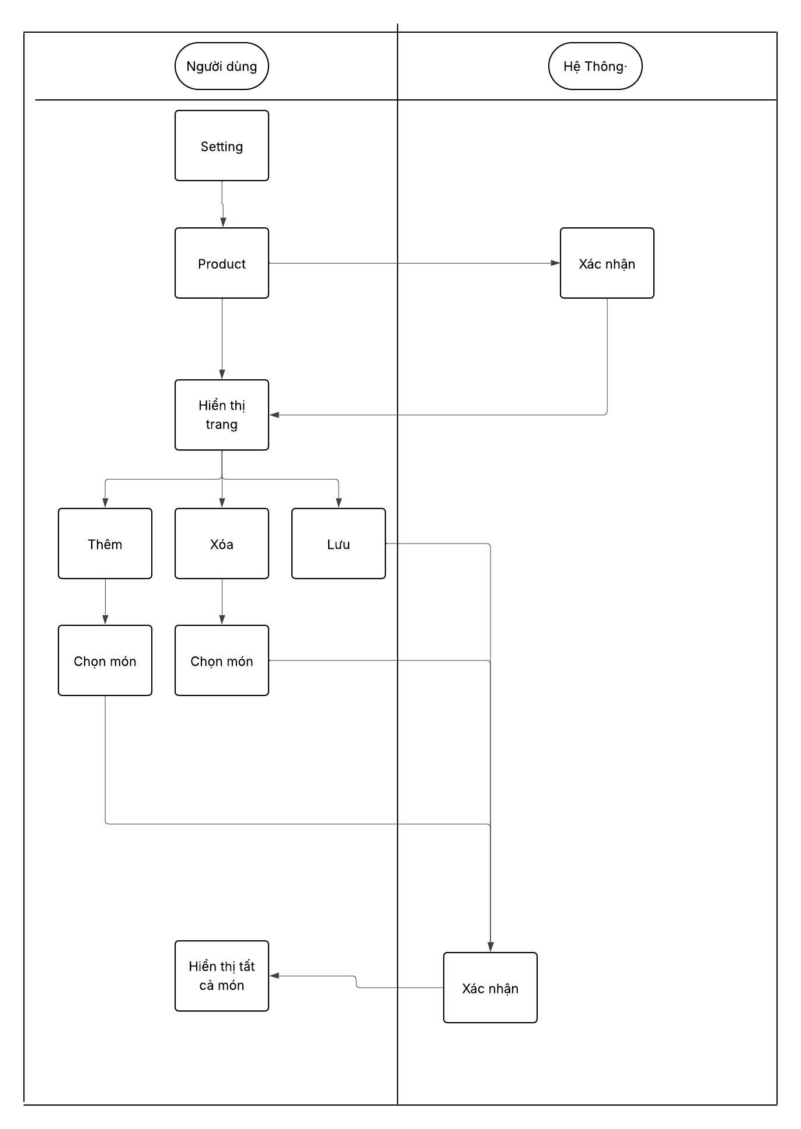

3.2.8. Chỉnh sửa thông báo.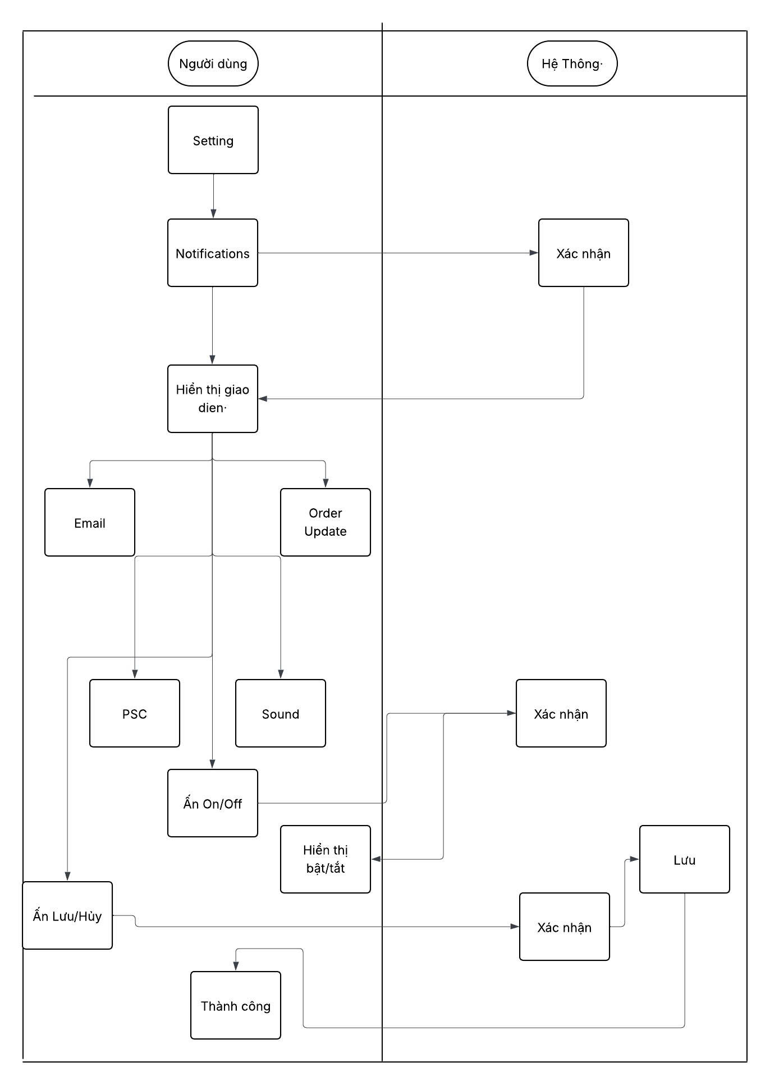

3.2.9. Quản lý tài khoản.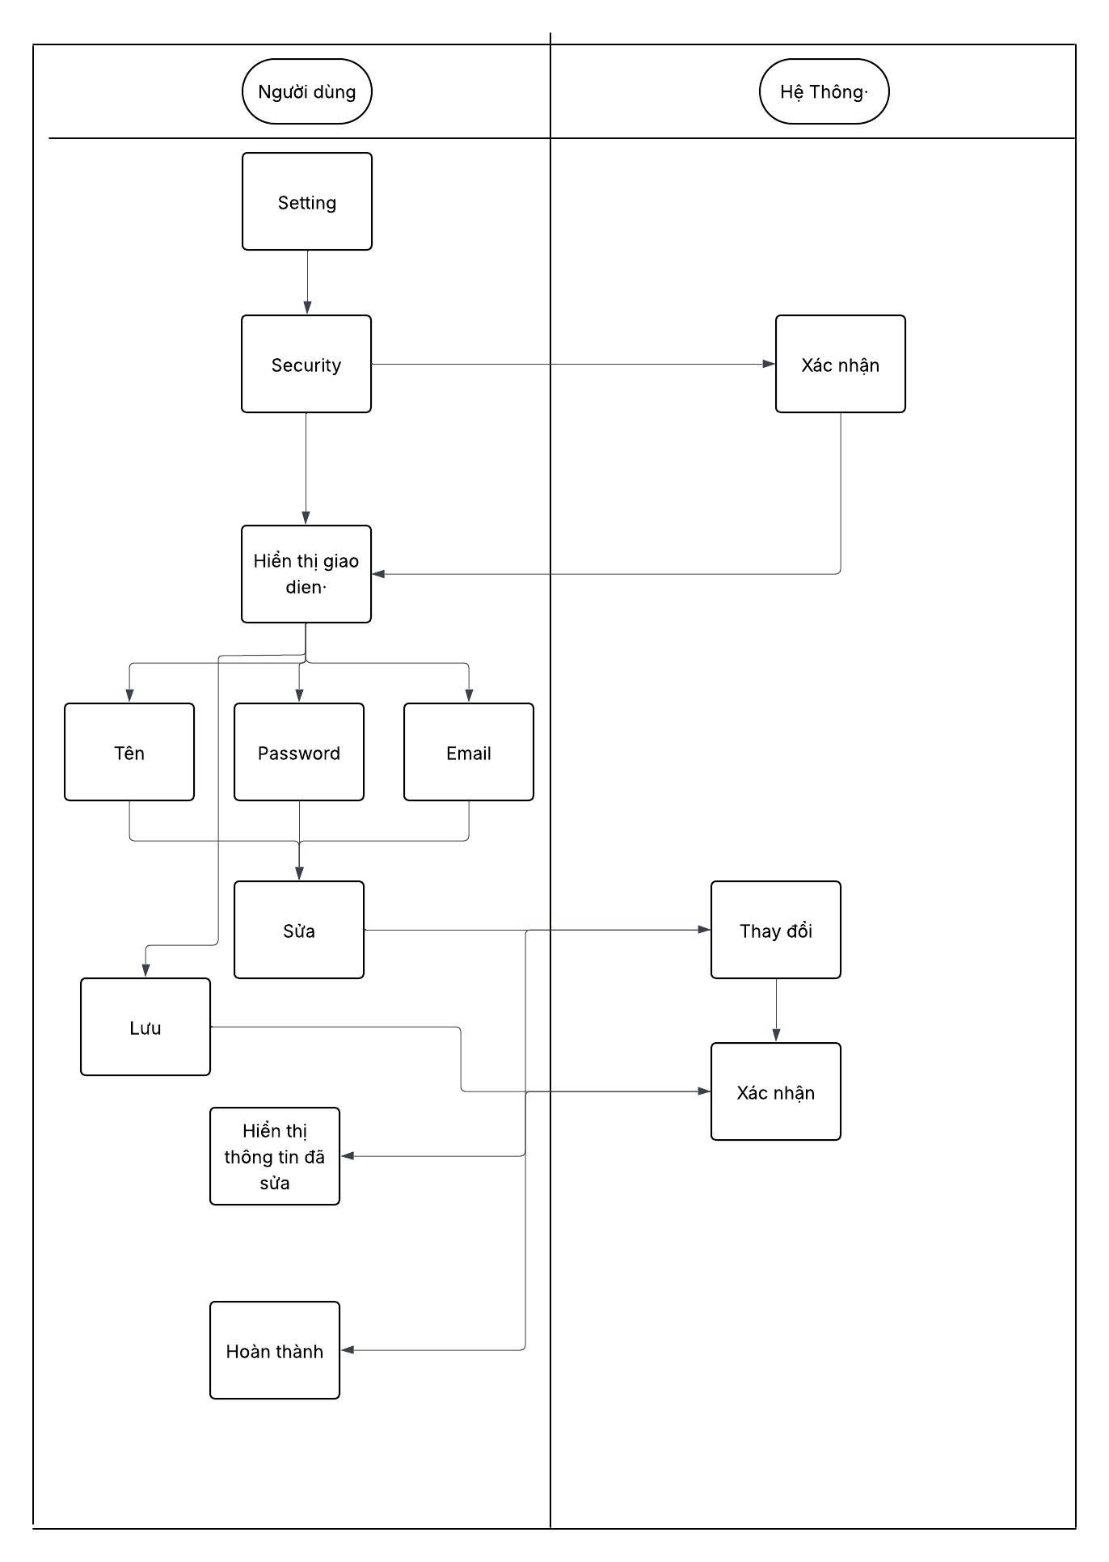

3.2.10. Quản lý Help Center.

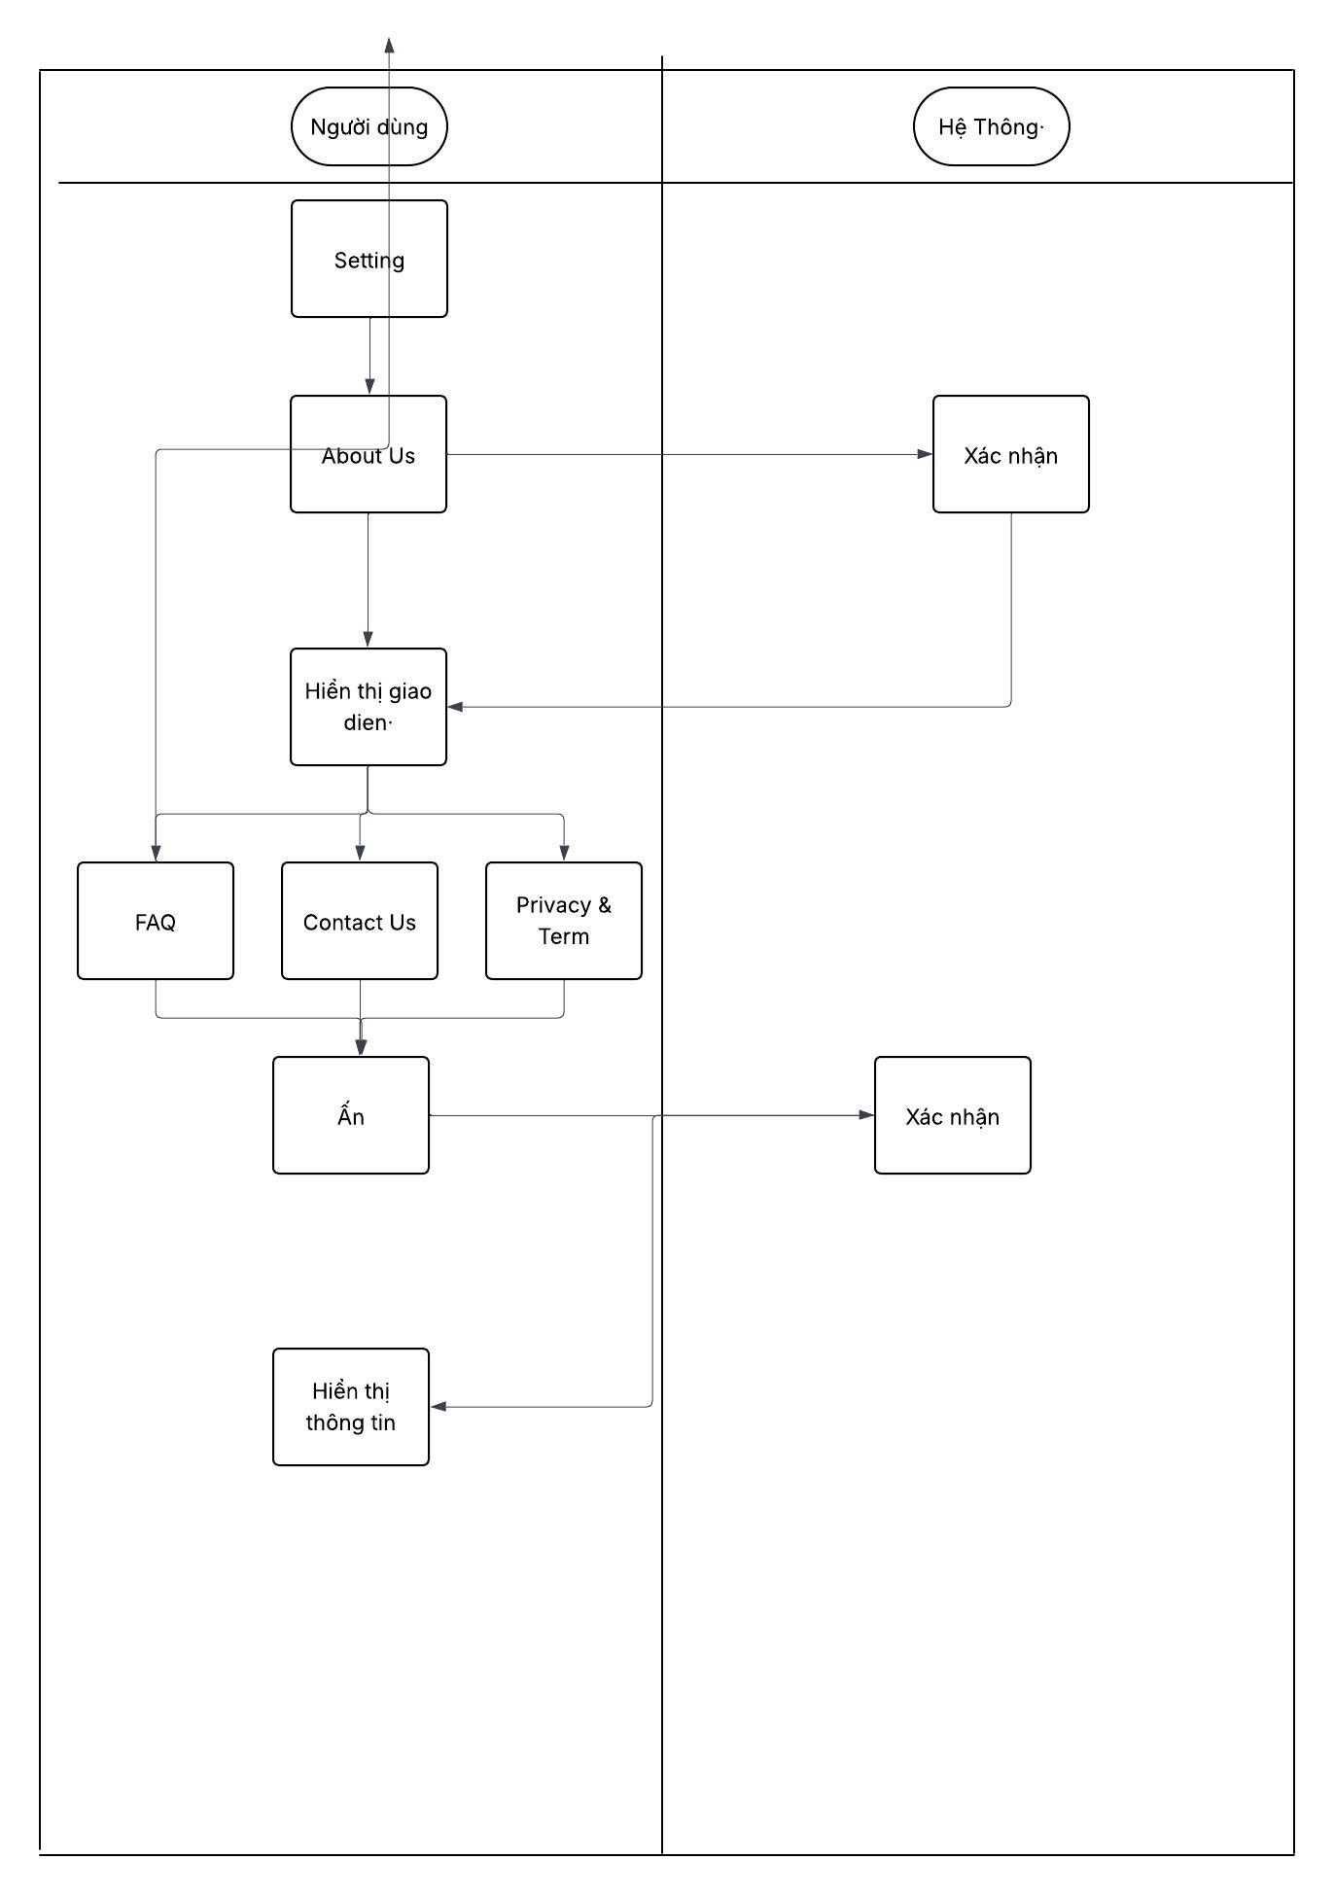

Phần IV: UI flow.

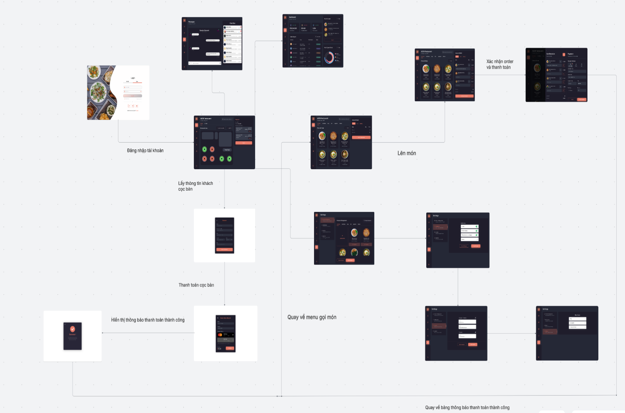

Phần V: Kết quả và đánh giá.

Sau quá trình nghiên cứu, phân tích và thiết kế, nhóm đã hoàn thành bản thiết kế giao diện và chức năng cơ bản của hệ thống Quản lý nhà hàng trên nền tảng Figma. Nhóm chúng em đã đạt được một số thành tựu nhất định, đồng thời cũng nhận thấy những hạn chế cần cải thiện trong các giai đoạn tiếp theo.

Ưu điểm: Phần mềm hiện tại đáp ứng được các chức năng cơ bản của một hệ thống quản lý nhà hàng như: đặt bàn, ghi nhận gọi món, thanh toán, quản lý thực đơn, theo dõi doanh thu,...Giao diện người dùng được thiết kế đơn giản, trực quan, dễ thao tác và phù hợp với nhiều đối tượng sử dụng, bao gồm cả nhân viên và quản lý.

Tuy nhiên, phần mềm vẫn còn tồn tại một số điểm hạn chế:Giao diện đồ họa tuy đầy đủ nhưng chưa thật sự sinh động, chưa có nhiều điểm nhấn thẩm mỹ.Một số chức năng vẫn đang ở mức thiết kế cơ bản, chưa tích hợp tính năng nâng cao như đặt món online hay đánh giá của khách hàng.

Dù còn một số thiếu sót, phần mềm quản lý nhà hàng của nhóm đã cơ bản đáp ứng được mục tiêu đề ra ban đầu. Trong tương lai, nhóm mong muốn có thể phát triển tiếp ứng dụng này theo hướng triển khai thực tế, bổ sung thêm các tính năng nâng cao như: theo dõi nguyên liệu, liên kết với hệ thống thanh toán, phân tích hành vi khách hàng,... Bên cạnh đó, việc tối ưu giao diện, cải thiện khả năng tương tác đa thiết bị, và đảm bảo tính bảo mật dữ liệu cũng là những mục tiêu quan trọng mà nhóm hướng tới.

Nhóm chúng em tin rằng, với sự đầu tư nghiêm túc và định hướng phát triển đúng đắn, phần mềm quản lý nhà hàng này có thể trở thành một công cụ hữu ích hỗ trợ hiệu quả cho các nhà hàng trong việc quản lý, vận hành và nâng cao trải nghiệm khách hàng.